GIÁO ÁN NGHỀ MAY
Tiết 35

BÀI 2: SỬ DỤNG MÁY MAY CÔNG NGHIỆP 1 KIM MÁY

MỤC TIÊU CỦA BÀI:
Sau khi học xong bài này, người học có khả năng:
- Kiến thức:
Trình bày được cấu tạo, chức năng các chi tiết của các bộ phận trong máy may.
Trình bày các sai hỏng thường gặp và bảo dưỡng được máy.
- Kỹ năng:
Sử dụng được máy may CN 1 kim.
- Thái độ:
Chấp hành đúng nội quy, quy định về an toàn lao động.

ĐỒ DÙNG VÀ TRANG THIẾT BỊ DẠY HỌC:
- Máy công nghiệp
- Phiếu hướng dẫn thực hiện, phiếu những sai hỏng thường gặp và nguyên nhân khắc phụ
HÌNH THỨC TỔ CHỨC DẠY HỌC:
- Lý thuyết: Cả lớp.
- Thực hành: 2 học viên/ thiết bị
I. ỔN ĐỊNH LỚP HỌC: Thời gian: 1 phút
- Lớp trưởng báo cáo sĩ số.
- Nhận xét ý thức học tập thông qua sĩ số, tác phong.
- Kiểm tra an toàn lao động.
II. THỰC HIỆN BÀI HỌC.

T  T | NỘI DUNG | HOẠT ĐỘNG DẠY HỌC |  | THỜI GIAN
T  T | NỘI DUNG | HOẠT ĐỘNG  CỦA GIÁO VIÊN | HOẠT ĐỘNG  CỦA HỌC SINH | THỜI GIAN
1 | Dẫn nhập  Tích cực hóa người học. | - Giới thiệu sản phẩm mẫu đưa ra ứng dụng  và rút ra bài học hôm nay. | - Lắng nghe, ghi nhớ. | 2 phút
2 | Giới thiêu chủ đề  BÀI 2: SỬ DỤNG MÁY MAY CÔNG NGHIỆP 1 KIM  Sau khi học xong bài này, người học có khả năng:  - Kiến thức: Trình bày được cấu tạo, chức năng các chi tiết của các bộ phận trong máy may  - Kỹ năng: May được trên báo có kim, không chỉ đúng yêu cầu kỹ thuật  - Thái độ: Chấp hành đúng nội quy, quy định về an toàn lao động.  - Cấu trúc bài học:  1. Cấu tạo  2. Chức năng các chi tiết của các bộ phận trong máy may  3. Yêu cầu kỹ thuật  4.Trình tự thực hiện  5. Thực hành | HĐ 1: Giới thiệu tên bài học  HĐ 2: Giới thiệu mục tiêu  HĐ 3: Giới thiệu cấu trúc bài học | HĐ 1: Nhận biết tên bài học  HĐ 2: Nhận biết mục tiêu bài học  HĐ 3: Nhận biết cấu trúc bài học | 2 phút
3 | Giải quyết vấn đề  1. Cấu tạo máy may :  Gồm 3 phần chính:  - Đầu máy  - Bàn máy  - Chân máy  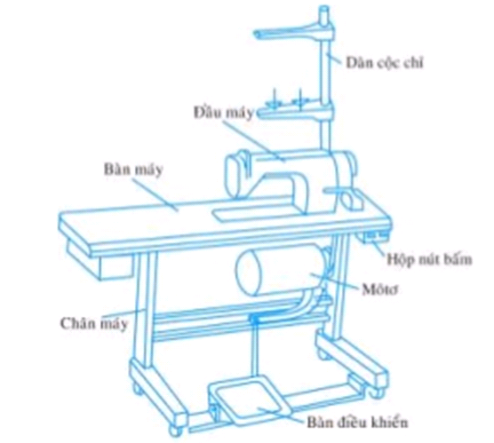  2. Chức năng các chi tiết của các bộ phận trong máy may  3. Yêu cầu kỹ thuật  - Lắp kim phải đúng chiều  - Khi khởi động máy chờ 30s để máy chạy đều rồi mới đạp máy  - Khi may sản phẩm vị trí bên lớn nằm bên trái của kim và phần đường may nằm bên phải của kim.  - Khi may các ngón tay đưa sản phẩm theo chiều mình muốn, đừng tỳ cánh tay lên sản phẩm vì như vậy sản phẩm sẽ đi không đều, làm đường may không thẳng  4. Trình tự thực hiện  - Giới thiệu quy trình thực hiện  Bước 1: Lắp kim vào máy  Bước 2: Khởi động máy  c. Thực hành  1. Kiểm tra các điều kiện thực hành  - Thiết bị dụng cụ nguyên vật liệu.  - An toàn vệ sinh công nghiệp.  2.Theo dõi quá trình luyện tập thực hành. | HĐ : Giới thiệu cấu tạo  HĐ : Giới thiệu chức năng các chi tiết của các bộ phận trong máy may  HĐ: Giới thiệu yêu cầu kỹ thuật  HĐ 1: Giới thiệu các bước công việc, những sai hỏng sửa được và an toàn lao động  HĐ 2: Làm mẫu và giải thích  HĐ 3: Nhận xét  HĐ 1: Phân vị trí thực hành ( 2 học viên/ máy)  HĐ 2: Phát phiếu hướng dẫn thực hiện và những sai hỏng thường gặp khi thực hiện  HĐ 3: Hướng dẫn luyện tập  HĐ 4: Quan sát, uốn nắn sai hỏng | HĐ : Nhận biết cấu tạo  HĐ : Nhận biết chức năng các chi tiết của các bộ phận trong máy may  HĐ : Nhận biết yêu cầu kỹ thuật  HĐ 1: Nhận biết quy trình thực hiện, những sai hỏng sửa được và an toàn lao động  HĐ 2: Quan sát giáo viên làm mẫu  HĐ 3: Ghi nhận  HĐ 1: Vào vị trí thực hành  HĐ 2: Nhận phiếu hướng dẫn thực hiện và những sai hỏng thường gặp khi thực hiện  HĐ 3: Luyện tập  HĐ 4: Luyện tập và lưu ý sai hỏng | 10  phút  5 phút  3 phút  5 phút  25 phút
4 | Kết thúc vấn đề  - Đánh giá sản phẩm  - Củng cố kiến thức  - Củng cố kỹ năng  - Đánh giá thái độ học tập  - Thu dọn và kiểm tra  - Vệ sinh | HĐ 1: Đánh giá theo phiếu  HĐ 2:  - Đặt câu hỏi:  Trình bày các chức năng của máy?  - Nhận xét  HĐ 3: Nhắc lại những lỗi thường gặp trong quá trình thực hành  HĐ 4: Đánh giá  HĐ 5: Kiểm tra dụng cụ  HĐ 6: Theo dõi | HĐ 1: Rút kinh nghiệm  HĐ 2:  - Trả lời  - Ghi nhận  HĐ 3: Rút kinh nghiệm  HĐ 4: Rút kinh nghiệm  HĐ 6: Thu dọn  HĐ 6: Làm vệ sinh lớp học | 5 phút
5 | Hướng dẫn tự học  - Cho bài tập về nhà.  - Giới thiệu tài liệu cho học viên tìm hiểu.  - Yêu cầu tìm hiểu nội dung bài học mới. | - Luyện tập: May trên báo có kim, không chỉ  - Trình bày rõ các tài liệu liên quan đến bài học:  + Giáo trình Công nghệ may 2 – Nguyễn Tấn Phước  + Giáo trình Thiết kế thời trang – Triệu Thị Chơi  - Nêu tên bài học tiếp theo: May trên báo có kim có chỉ |  | 2 phút
VI. RÚT KINH NGHIỆM TỔ CHỨC THỰC HIỆN: ........................................................................................................................................................
..................................................................................................................................................................................................................................................................................................................

TRƯỞNG KHOA/ TRƯỞNG TỔ MÔN | Ngày.....tháng ........năm........  GIÁO VIÊN

